Министерствопрофессионального образования

и занятости населения Приморского края

краевое государственное автономное профессиональное образовательное учреждение

«Владивостокский судостроительный колледж»
ДОПУСТИТЬ К ЗАЩИТЕ  Зам. директора по УР  ____________Ю.Н. Топеха  «____»__________2026 | Защищен с оценкой______  ________________________  «____»____________2026

Создание компьютерной модели и проведение компьютерного эксперимента
Проектная работа по предмету
«МДК 02.03 Математическое моделирование»
Пояснительная записка
ВСК.09.02.07.09.00.000 ПЗ

Преподаватель
_____________А.Ю. Колмогоров
Студент гр. 14-134-П
_____________ Р.М. Заляутдинов

2026

1. Тема и цель работы
Тема: создание компьютерной модели и проведение компьютерного эксперимента.
Цель работы — построить дискретную логистическую модель роста числа пользователей информационного сервиса, реализовать её в Excel и Python, проверить совпадение результатов и исследовать влияние коэффициента прироста a, начального состояния N₀ и ёмкости рынка K на динамику модели.
Номер варианта - 5

2. Демонстрационный вариант
2.1. Постановка задачи и формализация
Рассматривается информационный сервис, число пользователей которого увеличивается за счёт сетевого эффекта, но рост ограничен ёмкостью рынка. Переменная состояния N(t) — число пользователей в конце месяца t.
Используем рекуррентное соотношение дискретной логистической модели:
N(t+1) = N(t) + a · N(t) · (1 − N(t)/K)
Для варианта 5 приняты: a = 0,6; K = 100 000; N₀ = 5 000; T = 24 месяцев. Упрощения: отток пользователей отсутствует; параметры a и K постоянны; модель детерминированная, случайные факторы не учитываются.
Параметр | Обозначение | Значение | Смысл
Коэффициент прироста | a | 0,6 | Доля роста за месяц без ограничений
Ёмкость рынка | K | 100 000 | Предельное число пользователей
Начальное состояние | N₀ | 5 000 | Число пользователей при t = 0
Горизонт моделирования | T | 24 | Количество месяцев

3. Контрольный расчёт и реализация
Для первого шага:
N(1) = 5 000 + 0,6·5 000·(1 − 5 000/100 000) = 7850 пользователей.
Расчётная таблица Excel содержит столбцы t, N(t), прирост, доля насыщения и K. Для параметров используются абсолютные ссылки ($B$2, $B$3, $B$4), а ссылка на предыдущее значение N(t) остаётся относительной.
В Python рекуррентная формула реализуется циклом for; массив N имеет длину T+1, поэтому содержит значения N(0)…N(T).

4. Результаты базового расчёта
t, мес. | N(t), чел. | Комментарий
0 | 5 000,0 | начало
1 | 7 850,0 | контрольная точка
6 | 54 084,4
12 | 99 263,6
18 | 99 996,9
24 | 100 000,0
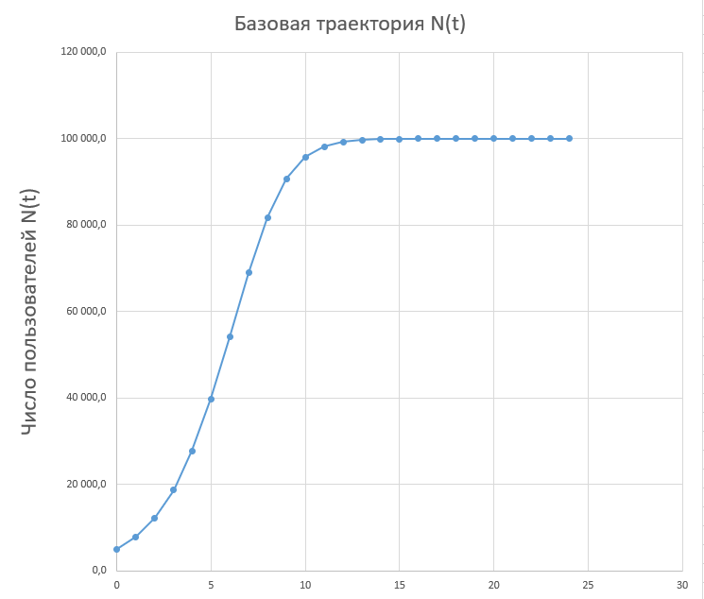

Рисунок 1 — Базовая траектория N(t)

5. Python-программа
# Логистическая модель роста числа пользователей сервиса
import numpy as np
import matplotlib.pyplot as plt

a = 0.6 # коэффициент прироста
K = 100_000.0 # ёмкость рынка
N0 = 5_000.0 # начальное число пользователей
T = 24 # горизонт моделирования, месяцев

N = np.zeros(T + 1) # массив результатов: N[t] — пользователи к концу месяца t
N[0] = N0

# рекуррентное соотношение логистической модели
for t in range(T):
N[t + 1] = N[t] + a * N[t] * (1.0 - N[t] / K)

# вывод контрольных значений для сверки с Excel и ручным расчётом
for t in (0, 1, 6, 12, 18, 24):
print(f"t = {t:2d} N = {N[t]:10.1f}")

# график динамики
plt.figure(figsize=(8, 4.5))
plt.plot(range(T + 1), N, marker="o", ms=3)
plt.axhline(K, color="gray", ls="--", lw=1, label="Ёмкость рынка K")
plt.xlabel("Месяц t")
plt.ylabel("Число пользователей N(t)")
plt.title("Логистическая модель роста пользователей")
plt.legend()
plt.grid(alpha=0.3)
plt.tight_layout()
plt.show()

Выход контрольных значений: t=0 → 5 000,0; t=1 → 7 850,0; t=6 → 54084,4; t=12 → 99 263,6; t=18 → 99 996,9; t=24 → 100 000,0

6. Компьютерный эксперимент
Во всех сериях изменялся только один параметр за раз. Для серии 1 использован ряд значений a, включающий собственное a = 0,6 и значения из области нерегулярной динамики; для серии 2 изменялось N₀ с включением значения выше K; для серии 3 изменялась ёмкость рынка K. Для каждого опыта фиксировался момент первого достижения 0,95K и характер динамик

2. Постановка задачи и формализация
Рассматривается информационный сервис, число пользователей которого увеличивается за счёт сетевого эффекта, но рост ограничен ёмкостью рынка. Переменная состояния N(t) — число пользователей в конце месяца t.
Используем рекуррентное соотношение дискретной логистической модели:
N(t+1) = N(t) + a · N(t) · (1 − N(t)/K)
Для варианта 5 приняты: a = 1,2; K = 150 000; N₀ = 8 000; T = 30 месяцев. Упрощения: отток пользователей отсутствует; параметры a и K постоянны; модель детерминированная, случайные факторы не учитываются.
Параметр | Обозначение | Значение | Смысл
Коэффициент прироста | a | 1,2 | Доля роста за месяц без ограничений
Ёмкость рынка | K | 150 000 | Предельное число пользователей
Начальное состояние | N₀ | 8 000 | Число пользователей при t = 0
Горизонт моделирования | T | 30 | Количество месяцев

3. Контрольный расчёт и реализация
Для первого шага:
N(1) = 8 000 + 1,2·8 000·(1 − 8 000/150 000) = 17 088 пользователей.
Расчётная таблица Excel содержит столбцы t, N(t), прирост, доля насыщения и K. Для параметров используются абсолютные ссылки ($B$2, $B$3, $B$4), а ссылка на предыдущее значение N(t) остаётся относительной.
В Python рекуррентная формула реализуется циклом for; массив N имеет длину T+1, поэтому содержит значения N(0)…N(T).

4. Результаты базового расчёта
t, мес. | N(t), чел. | Комментарий
0 | 8 000.0 | начало
1 | 17 088.0 | контрольная точка
6 | 150 655.0
12 | 150 000.0
18 | 150 000.0
24 | 150 000.0
30 | 150 000.0
Уровень практического насыщения 0 95K = 142 500 пользователей.
Первое достижение уровня 0,95K происходит на 5-м месяце. После этого модель быстро приближается к K; в районе t = 12 значение практически равно 150 000.

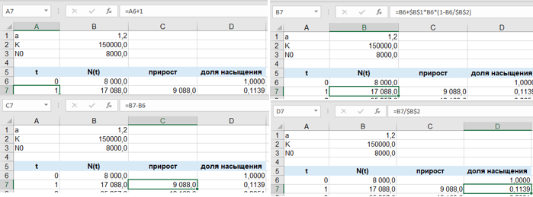

Рисунок 1 — Формулы для расчёта

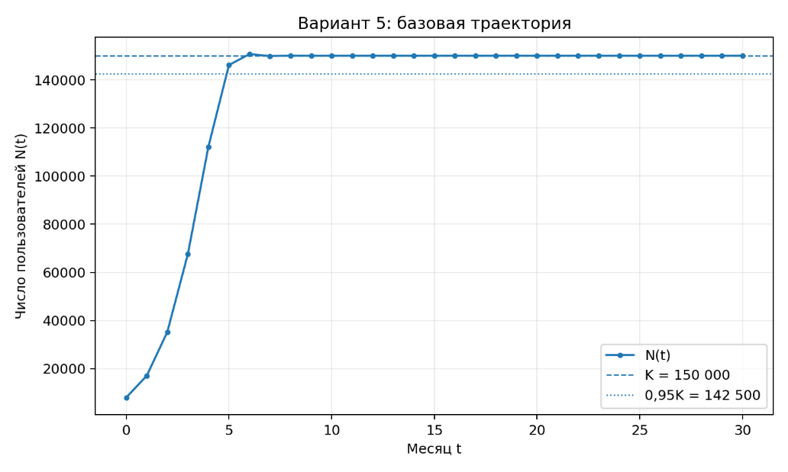

Рисунок 2 — Базовая траектория N(t) для варианта 5
5. Python-программа
# Практическая работа МДК 02.03, вариант 5
import numpy as np
import matplotlib.pyplot as plt

a = 1.2
K = 150_000.0
N0 = 8_000.0
T = 30

N = np.zeros(T + 1)
N[0] = N0

for t in range(T):
N[t + 1] = N[t] + a * N[t] * (1.0 - N[t] / K)

for t in (0, 1, 6, 12, 18, 24, 30):
print(f"t = {t:2d} N = {N[t]:10.1f}")

threshold = 0.95 * K
idx = np.where(N >= threshold)[0]
print("t* (0.95K) =", int(idx[0]) if len(idx) else "не достигнуто")

plt.figure(figsize=(8, 4.5))
plt.plot(range(T + 1), N, marker="o", ms=3)
plt.axhline(K, color="gray", ls="--", lw=1, label="Ёмкость рынка K")
plt.axhline(threshold, color="gray", ls=":", lw=1, label="0.95K")
plt.xlabel("Месяц t")
plt.ylabel("Число пользователей N(t)")
plt.title("Логистическая модель роста пользователей — вариант 5")
plt.legend()
plt.grid(alpha=0.3)
plt.tight_layout()
plt.show()

Выход контрольных значений: t=0 → 8 000,0; t=1 → 17 088,0; t=6 → 150 655,0; t=12 → 150 000,0; t=18 → 150 000,0; t=24 → 150 000,0; t=30 → 150 000,0.

6. Компьютерный эксперимент
Во всех сериях изменялся только один параметр за раз. Для серии 1 использован ряд значений a, включающий собственное a = 1,2 и значения из области нерегулярной динамики; для серии 2 изменялось N₀ с включением значения выше K; для серии 3 изменялась ёмкость рынка K. Для каждого опыта фиксировался момент первого достижения 0,95K и характер динамик
6.1. Таблица результатов эксперимента
№ | Серия | a | K | N0 | T | t* (0,95K) | Наблюдение
1 | 1: a | 0.7 | 150000 | 8000 | 30 | 9 | монотонный выход к K; t*= 9 мес.; колебаний нет.
2 | 1: a | 1.0 | 150000 | 8000 | 30 | 6 | монотонный выход к K; t*= 6 мес.; колебаний нет.
3 | 1: a | 1.2 | 150000 | 8000 | 30 | 5 | затухающие колебания; t*= 5 мес.; перелёты через K затухают.
4 | 1: a | 1.4 | 150000 | 8000 | 30 | 5 | затухающие колебания; t*= 5 мес.; перелёты через K затухают.
5 | 1: a | 1.9 | 150000 | 8000 | 30 | 4 | затухающие колебания; t*= 4 мес.; перелёты через K затухают. В конце: 147299–152338 чел., размах 3.36% K.
6 | 1: a | 2.3 | 150000 | 8000 | 30 | 3 | устойчивый цикл; t*= 3 мес.; несколько чередующихся значений, размах 49.38% K.
7 | 1: a | 2.7 | 150000 | 8000 | 30 | 3 | нерегулярное поведение; t*= 3 мес.; установившейся периодичности нет, диапазон последних 12 мес. 53981–189751 чел. (90.51% K).
8 | 1: a | 2.9 | 150000 | 8000 | 30 | 3 | нерегулярное поведение; t*= 3 мес.; установившейся периодичности нет, диапазон последних 12 мес. 20980–196193 чел. (116.81% K).
9 | 2: N0 | 1.2 | 150000 | 1000 | 30 | 8 | затухающие колебания; t*= 8 мес.; перелёты через K затухают.
10 | 2: N0 | 1.2 | 150000 | 8000 | 30 | 5 | затухающие колебания; t*= 5 мес.; перелёты через K затухают.
11 | 2: N0 | 1.2 | 150000 | 50000 | 30 | 3 | затухающие колебания; t*= 3 мес.; перелёты через K затухают.
Примечание: t* — номер месяца первого достижения уровня 0,95K. Для N₀ = 160 000 последовательность монотонно приближается к K сверху и не опускается до 0,95K, поэтому t* не достигнуто.

6.2. Серия 1 — влияние коэффициента прироста a
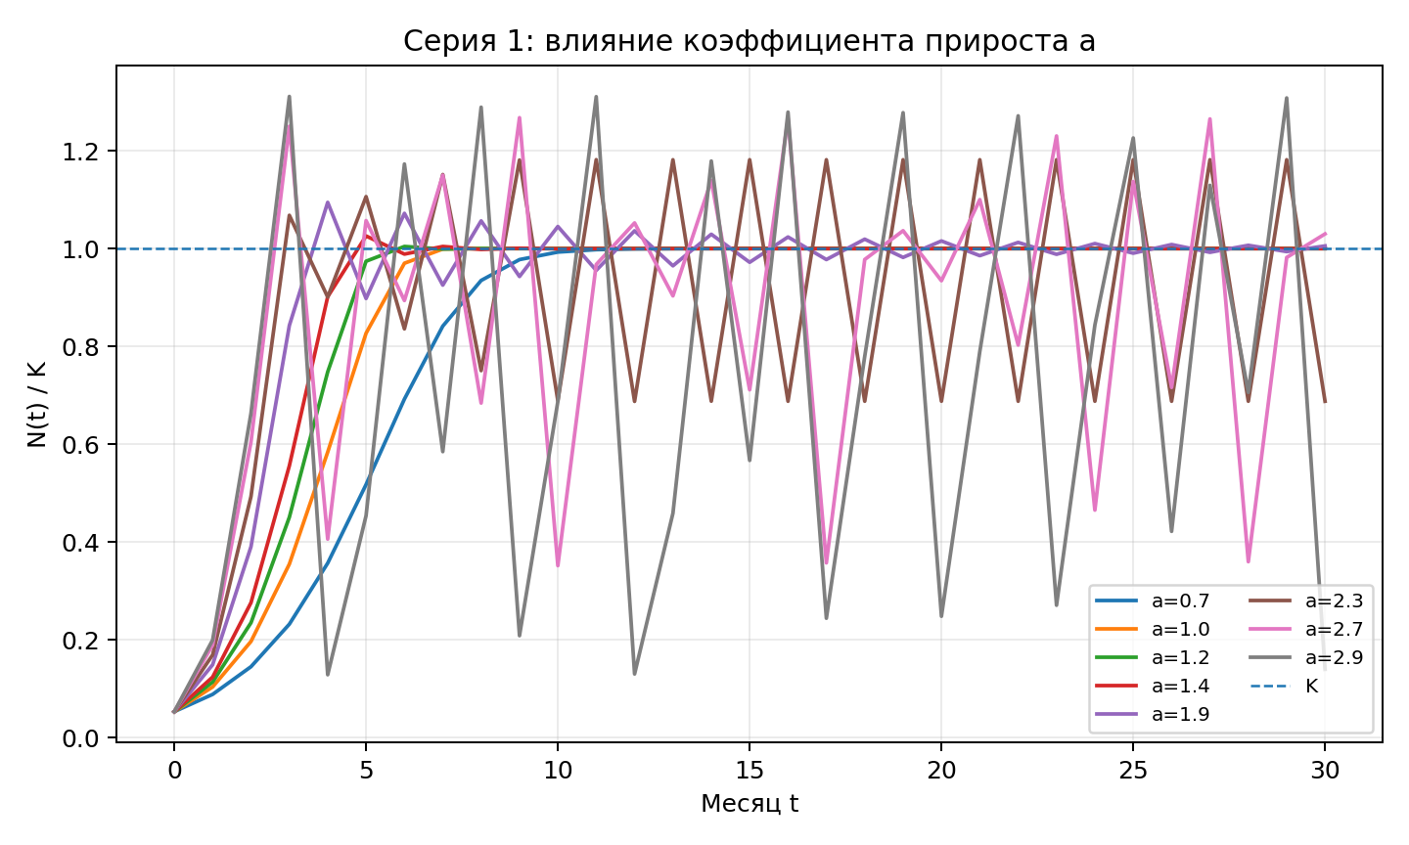
Рисунок 3 — Серия 1: влияние a
6.3. Серия 2 — влияние начального состояния N₀
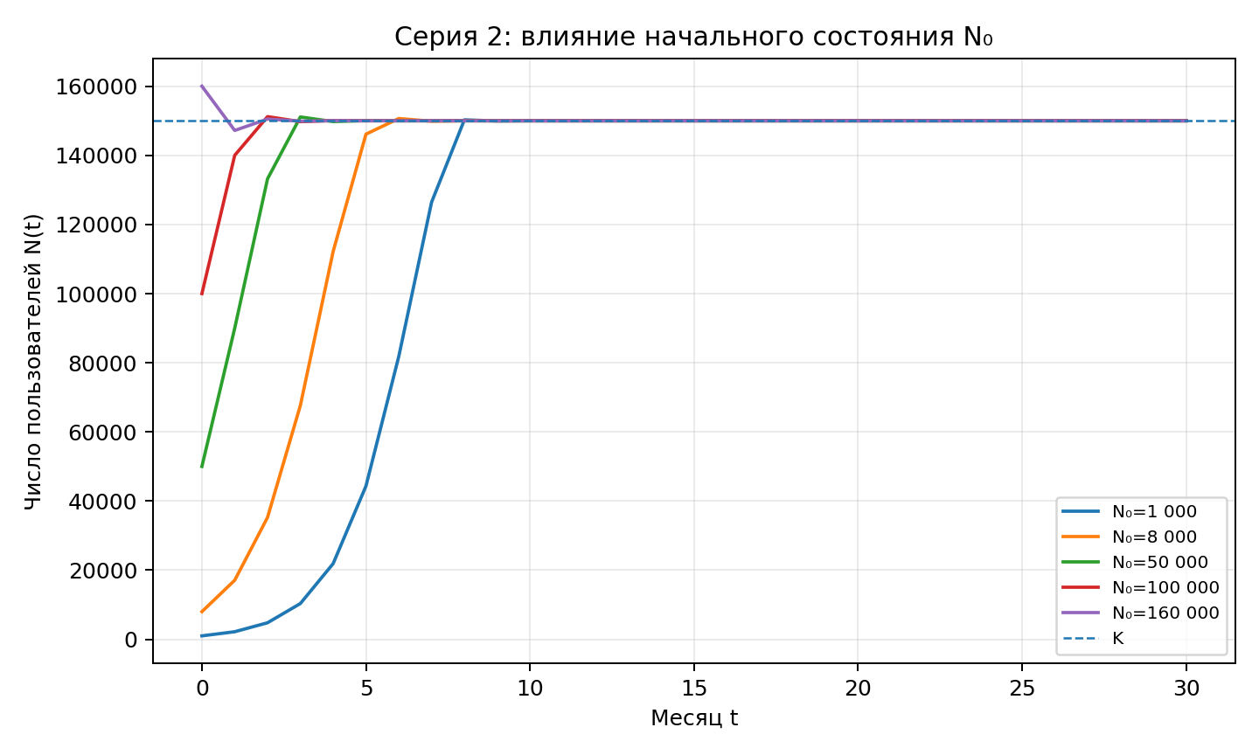
Рисунок 4 — Серия 2: влияние N₀
6.4. Серия 3 — влияние ёмкости рынка K
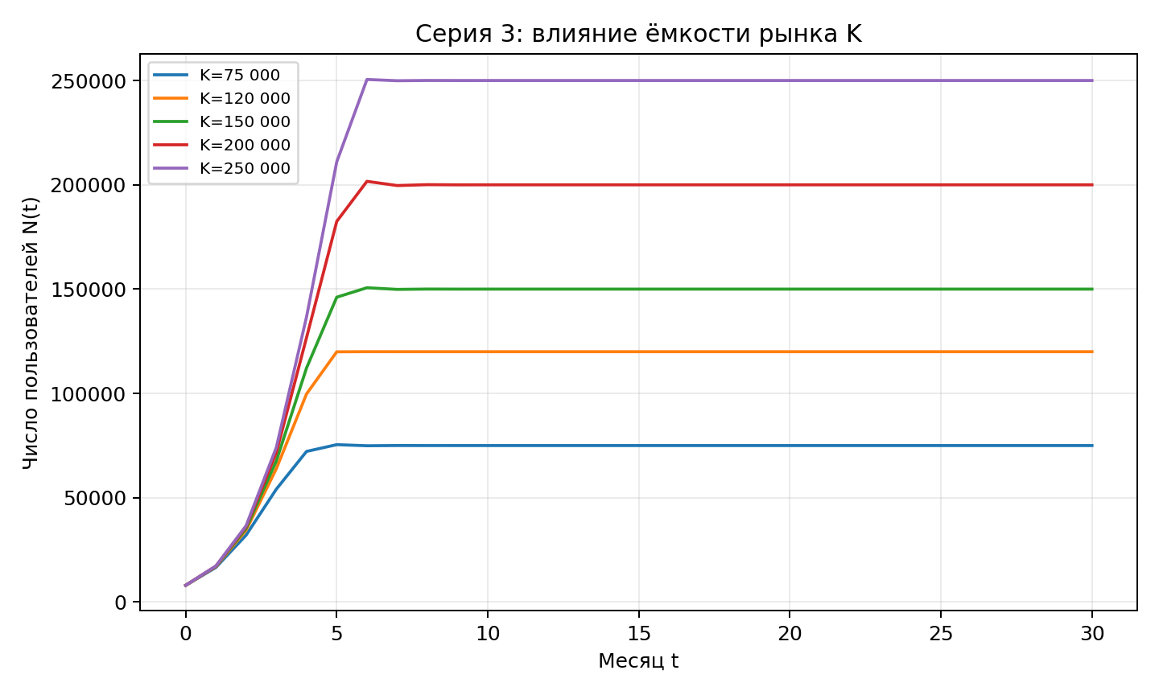
Рисунок 5 — Серия 3: влияние K

7. Анализ результатов и выводы
1. Влияние коэффициента прироста a. При a = 0,7 наблюдается монотонный выход к K, а t* = 9 мес.; при a = 1,0 — t* = 6 мес. При a = 1,2 и 1,4 появляются слабые затухающие перелёты через K, но система быстро стабилизируется. При a = 1,9 колебания заметнее: в конце расчёта значения находятся примерно в диапазоне 147 299–152 338 пользователей. При a = 2,3 устанавливается устойчивый двухточечный цикл примерно между 103 181 и 177 254 пользователями. При a = 2,7 и 2,9 наблюдается нерегулярное поведение: установившейся периодичности нет.
2. Влияние начального состояния N₀. Чем ближе начальное число пользователей к K, тем меньше время достижения уровня 0,95K: при N₀ = 1 000 t* = 8 мес., при N₀ = 8 000 — 5 мес., при N₀ = 50 000 — 3 мес., а при N₀ = 100 000 уровень 0,95K уже достигнут в начальный момент. При N₀ = 160 000 модель стартует выше K и приближается к K сверху; до уровня 0,95K за 30 месяцев она не доходит.
3. Влияние ёмкости рынка K. Увеличение K повышает предельный уровень пользователей и изменяет абсолютное время достижения 0,95K. При K = 75 000 t* = 4 мес., при K = 120 000 — 5 мес., при K = 150 000 — 5 мес., при K = 200 000 и 250 000 — 6 мес. При неизменных a и N₀ увеличение K даёт более высокий абсолютный уровень насыщения.
4. Адекватность модели. Модель удобна как учебная детерминированная модель роста при сетевом эффекте и ограниченной аудитории, но она упрощает реальный сервис. В ней отсутствуют отток пользователей, сезонность, маркетинговые кампании, ограниченность инфраструктуры и случайные возмущения. Поэтому модель может завышать скорость роста и не полностью воспроизводить шумную динамику реального сервиса.
5. Итог. Вариант 5 реализован в Excel и Python на основе одной и той же рекуррентной формулы; контрольный расчёт N(1) = 17 088 совпадает. Компьютерный эксперимент показал, что увеличение a ускоряет достижение насыщения, но при больших a ухудшает устойчивость режима — от затухающих перелётов к устойчивым циклам и далее к нерегулярной динамике.

8. Ответы на контрольные вопросы
Вопрос | Ответ
1. Какие этапы моделирования пройдены? | Постановка задачи, формализация, реализация в Excel и Python, проверка контрольной точки, проведение серий экспериментов и интерпретация результатов.
2. Что означает множитель (1 − N/K)? | Это доля свободной ёмкости рынка. При N = K множитель равен нулю, поэтому прирост пользователей равен нулю.
3. Зачем абсолютные ссылки в Excel? | Чтобы при протягивании формулы параметры a, K и N₀ оставались привязанными к одним и тем же ячейкам.
4. Как влияет увеличение a? | При 0 < a ≤ 1 — монотонный выход; при 1 < a ≤ 2 — затухающие колебания; при 2 < a ≤ 2,6 — устойчивые циклы; при a > 2,6 — нерегулярное поведение.
5. Что будет при N₀ > K? | Модель начинает с уровня выше ёмкости и при соответствующих параметрах движется к K сверху; возможны последующие перелёты через K.
6. Как проверить совпадение Excel и Python? | Сравнить контрольную точку и несколько одинаковых значений траектории. Для варианта 5 первый шаг: N(1) = 17 088.
7. Почему модель дискретная? | Состояние рассчитывается по отдельным шагам времени — месяцам: N(t+1) через N(t).
8. Какие упрощения влияют на адекватность? | Не учитываются отток, сезонность, реклама, инфраструктурные ограничения и случайные факторы; их можно добавить отдельными слагаемыми, коэффициентами и случайными возмущениями.

8. Приложение — Python-программа
# Практическая работа МДК 02.03, вариант 5
import numpy as np
import matplotlib.pyplot as plt

a = 1.2
K = 150_000.0
N0 = 8_000.0
T = 30

N = np.zeros(T + 1)
N[0] = N0

for t in range(T):
N[t + 1] = N[t] + a * N[t] * (1.0 - N[t] / K)

for t in (0, 1, 6, 12, 18, 24, 30):
print(f"t = {t:2d} N = {N[t]:10.1f}")

threshold = 0.95 * K
idx = np.where(N >= threshold)[0]
print("t* (0.95K) =", int(idx[0]) if len(idx) else "не достигнуто")

plt.figure(figsize=(8, 4.5))
plt.plot(range(T + 1), N, marker="o", ms=3)
plt.axhline(K, color="gray", ls="--", lw=1, label="Ёмкость рынка K")
plt.axhline(threshold, color="gray", ls=":", lw=1, label="0.95K")
plt.xlabel("Месяц t")
plt.ylabel("Число пользователей N(t)")
plt.title("Логистическая модель роста пользователей — вариант 5")
plt.legend()
plt.grid(alpha=0.3)
plt.tight_layout()
plt.show()
Выход контрольных значений: t=0 → 8 000,0; t=1 → 17 088,0; t=6 → 150 655,0; t=12 → 150 000,0; t=18 → 150 000,0; t=24 → 150 000,0; t=30 → 150 000,0.

